**Introdução ao Amazon Q Business**

**Objetivos da lição**

Nesta lição, você vai aprender:

* Como o Amazon Q Business funciona.
* Quais problemas o Amazon Q Business resolve.
* Os benefícios do Amazon Q Business.
* O preço do Amazon Q Business.

**O que o Amazon Q Business faz?**

O **Amazon Q Business** é um assistente com IA generativa que pode:

* Responder perguntas.
* Gerar conteúdo.
* Criar resumos.
* Realizar tarefas automáticas.

Tudo isso com base nos dados da sua empresa. Ele pode ser acessado por um site integrado ou por APIs, permitindo que equipes usem IA generativa sem complicações.

Ele se conecta a mais de **40 fontes de dados**, como:

* Salesforce
* Jira
* ServiceNow
* Zendesk

E pode até criar chamados diretamente nesses sistemas.

🔹 **Quer saber mais?** Acesse a página do produto: Amazon Q Business

**Quais problemas o Amazon Q Business resolve?**

1. **Experiência do usuário**
   * Pode ser usado em um site próprio ou integrado a apps como **Slack e Microsoft Teams**.
2. **Implementação rápida**
   * Não precisa de programação – configuração fácil para administradores.
3. **Sem custos de infraestrutura**
   * Serviço totalmente gerenciado pela AWS (sem servidores para configurar).
4. **Controles de acesso**
   * Respeita as permissões de usuário já existentes nos sistemas da empresa.
5. **Integração com dados**
   * Conecta-se a mais de 40 fontes (nuvem e servidores locais).
6. **Segurança e limites**
   * Permite bloquear palavras ou temas sensíveis.

**Quais são os benefícios do Amazon Q Business?**

✅ **Respostas rápidas e precisas**

* Gera respostas com base nos dados da sua empresa, citando fontes.

✅ **Conecta-se a mais de 40 apps empresariais**

* Inclui S3, Salesforce, Microsoft 365, Gmail, Slack e outros.

✅ **Respeita permissões de acesso**

* Se um usuário não tem permissão para um dado, o Amazon Q também não mostra.

✅ **Controles administrativos fáceis**

* Bloqueia tópicos ou palavras-chave e limita respostas conforme necessário.

**Quanto custa o Amazon Q Business?**

O preço é **mensal por usuário**.  
🔹 Consulte os valores em: Página de preços

**Teste seu conhecimento**

**1. Quais problemas o Amazon Q Business resolve?** *(Marque TRÊS)*

* Acesso a múltiplos modelos de IA para escolha.
* Modelos ajustados com dados privados.
* [✔] **Evitar gerenciar infraestrutura para IA generativa.**
* [✔] **Integração rápida com sistemas empresariais.**
* [✔] **Respeitar controles de acesso já existentes.**
* Gastar mais tempo programando assistentes de IA.

✅ **Correto!** O Amazon Q Business facilita integrações, respeita acessos e elimina a necessidade de gerenciar infraestrutura.

**Quais destas opções descrevem as capacidades do Amazon Q Business? *(Selecione TRÊS)***

* **[✔] Integrações prontas com fontes de dados empresariais**
* **Rede de entrega de conteúdo (CDN)**
* **Registro de domínio**
* **Armazenamento empresarial**
* **[✔] Plugins para aplicativos empresariais**
* **[✔] Recurso de IA generativa com RAG totalmente gerenciado**

**✅ Correto!  
O Amazon Q Business inclui:**

* **Integração com dados empresariais,**
* **Plugins para apps como Salesforce e Jira,**
* **E tecnologia avançada de IA (RAG) sem necessidade de gerenciamento.**

**Próxima lição  
Agora que você entende os conceitos básicos, no próximo módulo exploraremos os aspectos técnicos do Amazon Q Business.**

**Arquitetura e Casos de Uso**

**Nesta lição, você vai descobrir:**

* **Como o Amazon Q Business funciona tecnicamente**
* **Situações comuns onde ele pode ser útil**
* **O que é necessário para usar o Amazon Q Business na prática**

**Como o assistente inteligente do Amazon Q Business funciona?**

**O Amazon Q Business é um assistente com IA que:  
✔ Responde perguntas  
✔ Realiza ações automáticas  
✔ Permite conversas dentro dos aplicativos que sua empresa já usa**

**Veja abaixo como tudo se conecta:**

**🔹 Quer entender melhor? Clique nos números da imagem para ver detalhes sobre cada parte.**

**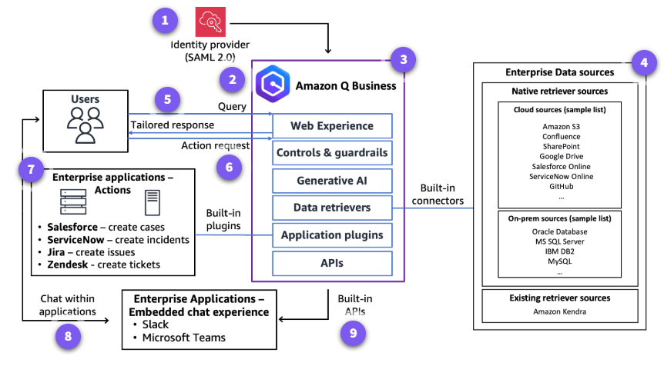**

**Conceitos Técnicos e Casos de Uso do Amazon Q Business**

**Principais conceitos técnicos**

**O Amazon Q Business funciona com:**

* **IA generativa para respostas inteligentes**
* **Controles de acesso para segurança**
* **Integração com dados da sua empresa**
* **Plugins para apps como Jira e Salesforce**

**🔹 Clique em cada tópico para saber mais:**

**1. IAM Identity Center**

* **É necessário configurar o IAM Identity Center (não substitui seu sistema de login atual, só complementa).**
* **Aqui você gerencia quem pode acessar o Amazon Q Business.**
* **Usuários autorizados podem usar a interface web do serviço.**

**2. RAG (Recuperação Aumentada por Geração)**

* **A IA comum não sabe sobre dados novos da sua empresa.**
* **O RAG permite que o Amazon Q:**
  + **Busque informações atualizadas nos seus sistemas**
  + **Use esses dados para responder com precisão**
* **Tudo isso é automático – sem configuração complexa!**

**3. Controle de Acesso a Dados**

* **Integra com provedores de identidade (como Microsoft Entra ID ou Okta).**
* **Cada usuário só vê o que tem permissão, igual nos outros sistemas da empresa.**

**4. Integração de Dados**

* **Conectores prontos para:**
  + **Nuvem (Google Drive, SharePoint, etc.)**
  + **Servidores locais (Oracle, SQL Server, etc.)**
* **Sincronização automática (completa ou apenas atualizações).**

**5. Plugins**

* **Ações diretas em apps como:**
  + **Criar chamados no ServiceNow**
  + **Abrir tarefas no Jira**
  + **Registrar casos no Salesforce**

**Casos de Uso Práticos**

**📝 Criação Rápida de Conteúdo**

* **Gera posts, e-mails ou relatórios com base em documentos da empresa.**
* **Exemplo: *"Escreva um post sobre nosso novo produto usando este PDF."***

**🔍 Busca Inteligente**

* **Encontra informações em todos os sistemas de uma vez.**
* **Exemplo: *"Onde estão as diretrizes de uso da nossa logo?"***

**📑 Resumos Automáticos**

* **Condensa relatórios longos em poucas linhas.**
* **Exemplo: *"Resuma os feedbacks dos clientes no Slack."***

**💡 Insights para Decisões**

* **Compara documentos e destaca diferenças.**
* **Exemplo: *"Qual a diferença entre os relatórios de satisfação do Q1 e Q2?"***

**Outras Informações Importantes**

* **Dados protegidos: Não são usados para treinar IAs externas.**
* **Histórico de conversas: Salvo por 1 mês (e pode ser apagado).**
* **Formatos suportados: PDF, CSV, DOCX, PPT, etc.**
* **Idiomas: Atualmente só em inglês.**
* **Disponibilidade: Verifique regiões no site da AWS.**

**Como Configurar o AWS IAM Identity Center e Criar Usuários?**

**O que você vai aprender:**

**Nesta lição, você vai descobrir:  
✅ Como ativar e usar o AWS IAM Identity Center  
✅ Como criar e gerenciar usuários para o Amazon Q Business**

**Como gerenciar usuários no Amazon Q Business?**

**Nesta demonstração, você verá:**

1. **Como ativar o AWS IAM Identity Center**
2. **Passo a passo para criar usuários**
3. **Como atribuir acessos ao Amazon Q Business**

**🔹 *Pronto para começar? Vamos configurar seu primeiro usuário!***

**Próximo passo:  
Agora que você entende o básico, vamos para a demonstração prática:**

**Como Criar um Aplicativo no Amazon Q Business?**

**O que você vai aprender:**

**Nesta lição, você vai descobrir como:  
🛠️ Criar um aplicativo no console de gerenciamento da AWS  
🔗 Integrar fontes de dados (como documentos da sua empresa)  
👥 Atribuir usuários que poderão acessar o sistema**

**Passo a Passo para Criar seu Aplicativo**

**Nesta demonstração prática, você verá:**

**1️⃣ Configuração inicial no console da AWS  
2️⃣ Personalização do aplicativo (nome, descrição, permissões)  
3️⃣ Conexão com dados (ex: SharePoint, Google Drive, bancos de dados)  
4️⃣ Adição de usuários (quem poderá usar o Amazon Q Business)**

**Como Conversar com um Aplicativo do Amazon Q Business?**

**O que você vai aprender:**

**Nesta lição, você vai descobrir como:  
💬 Iniciar conversas com o Amazon Q Business  
🌐 Usar a interface web integrada (sem instalar nada)  
🔍 Fazer perguntas e obter respostas inteligentes**

**Passo a Passo para Conversar com o Amazon Q**

**1️⃣ Acesse a interface web**

* **Abra seu navegador e entre no portal do Amazon Q Business**

**2️⃣ Comece a conversar**

* **Digite perguntas como:  
  *"Qual foi o faturamento do último trimestre?"*  
  *"Me mostre o manual do novo produto"***

**3️⃣ Aproveite os recursos extras**

* **Peça para:  
  📌 Resumir documentos  
  📊 Criar relatórios rápidos  
  🔗 Encontrar informações em vários sistemas**

**💡 Dica útil:  
O Amazon Q entende perguntas de acompanhamento!  
Exemplo:  
*"Quais são nossos principais produtos?"* → depois *"Mostre as vendas de cada um"***

**Próximos passos:  
Agora que você sabe como conversar com o Amazon Q, vamos ver dicas avançadas de uso!**

**Como Limpar os Recursos Criados?**

**O que você vai aprender:**

**Nesta lição final, você vai descobrir como:  
🗑️ Remover completamente o aplicativo do Amazon Q Business  
🔧 Excluir recursos associados (conexões de dados, configurações)  
💰 Evitar custos desnecessários na AWS**

**Passo a Passo para Limpeza**

**1️⃣ Acesse o Console de Gerenciamento AWS**

* **Entre na sua conta AWS**

**2️⃣ Navegue até o Amazon Q Business**

* **Localize o aplicativo criado durante o curso**

**3️⃣ Exclusão segura**

* **Remova nesta ordem:  
  🔹 Fontes de dados conectadas  
  🔹 Configurações do aplicativo  
  🔹 O aplicativo principal**

**⚠️ Atenção importante:**

* **A exclusão é permanente - seus dados não poderão ser recuperados**
* **Verifique se nenhum time ainda está usando o aplicativo**

**✅ Tudo pronto!  
Você completou todo o curso do Amazon Q Business!  
🎉 Parabéns! Agora você pode:**

* **Criar novos assistentes de IA para sua empresa**
* **Configurar integrações inteligentes**
* **Gerenciar acessos com segurança**

**Introdução ao Amazon Q Developer**

**O que é?**

* **Assistente de IA generativa da AWS para desenvolvimento de software**
* **Ajuda em todo o ciclo de vida: código, depuração, otimização, solução de problemas**
* **Disponível em: Console AWS, IDEs (VS Code, JetBrains), Slack, Teams, documentação AWS**

**Principais benefícios:**

**✅ Aumenta produtividade:**

* **Gera e explica código**
* **Debug automático**
* **Transforma código (ex: atualiza Java 8 → 17)**

**✅ Integração simplificada:**

* **Onboarding rápido de novos devs na AWS**
* **Recomenda serviços AWS baseados no *Well-Architected Framework***

**✅ Redução de custos:**

* **Detecta vulnerabilidades no código cedo**
* **Automatiza tarefas repetitivas (70%+ do tempo dev)**

**Casos de uso:**

* **Desenvolver features: Gera planos de implementação com base em descrições textuais**
* **Solução de problemas: Diagnósticos em linguagem natural para erros de implantação**
* **Agentes autônomos: Executam tarefas complexas (ex: bootstrap de projetos)**

**Arquitetura e Casos de Uso do Amazon Q Developer**

**Conceitos Técnicos:**

**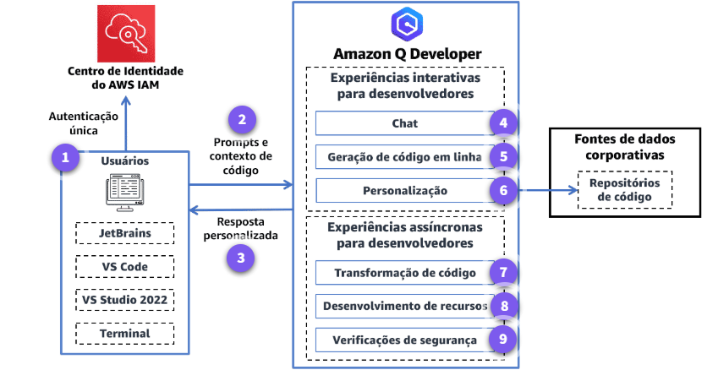**

* **Adaptação contextual: Respostas personalizadas para console AWS, IDEs e terminal.**
* **Controle de acesso:**
  + **Integração com IAM Identity Center (nível Pro) e provedores como Okta/Microsoft Entra ID.**
* **Plugins:**
  + **IDE (VS Code, JetBrains): Geração de código, depuração e segurança integrada.**
  + **Terminal: Comandos em linguagem natural (ex: "Copiar arquivos para S3" → código shell).**
* **Personalização: Aprende com repositórios privados para sugerir padrões da organização.**

**Casos de Uso no Ciclo de Desenvolvimento (SDLC)**

1. **Planejar:**
   * **Explicação de documentação técnica e arquitetura AWS.**
2. **Criar:**
   * **Geração de código, features e scripts ETL (ex: AWS Glue).**
3. **Testar/Securar:**
   * **Criação de testes unitários e detecção de vulnerabilidades.**
4. **Operar:**
   * **Solução de problemas em serviços AWS (Lambda, EC2, EKS).**
5. **Modernizar:**
   * **Atualização de linguagens (ex: Java 8 → 17) com Amazon Q Code Transformation.**

**Melhores Práticas**

* **Prompts eficazes: Seja claro, específico e inclua contexto (ex: "Gere um script Python para extrair dados do S3").**
* **Abordagem iterativa: Refine prompts com base nas respostas.**

**Recursos Adicionais**

* **Disponível em nível Gratuito e Pro (mais funcionalidades).**
* [**Guia do usuário**](https://docs.aws.amazon.com/q/developer/latest/ug/)**para integrações avançadas.**

**Como faço para configurar um ambiente de desenvolvimento para uso com o Amazon Q Developer?**

**Como faço para pedir ao Amazon Q Developer que implemente um novo recurso em um projeto?**

**Aplicações e Casos de Uso**

**O surgimento da inteligência artificial generativa (IA generativa) revolucionou o trabalho de engenheiros de machine learning (ML), desenvolvedores e cientistas de dados. Eles podem usá-la para trabalhar em projetos inovadores e impactantes, automatizando tarefas repetitivas.**

**Cientistas de dados podem atuar em um nível mais estratégico, projetando soluções de IA generativa para resolver problemas reais de negócios que impactam diretamente os usuários finais. Eles podem se concentrar em arquitetar soluções como:**

* **Assistentes de IA**
* **Otimizadores de cadeia de suprimentos**
* **Sistemas de recomendação personalizados**

**Explorando o poder da IA generativa**

**O Amazon Bedrock oferece várias capacidades de processamento de linguagem natural (NLP) que ajudam cientistas de dados em seu trabalho:**

**Resumo de texto**

* **Modelos do Amazon Bedrock resumem grandes volumes de texto, ajudando na análise rápida de dados e explicação de comportamentos de modelos.**
* **Útil para relatórios ágeis e limpeza de dados.**

**Geração de texto**

* **Gera código, explicações de modelos e conteúdo automatizado.**
* **Assistentes de IA permitem consultar dados em linguagem natural.**
* **Este curso ensina técnicas como:**
  + **Amazon Bedrock**
  + **LangChain**
  + **RAG (Retrieval Augmented Generation) – para respostas contextualizadas.**

**Sistemas de perguntas e respostas**

* **Automatizam tarefas tediosas, como leitura de documentação.**
* **Fornecem insights, geram trechos de código e resumem documentos.**
* **Assistentes com RAG respondem perguntas com base em fontes de conhecimento.**

**Agentes de IA**

* **Amazon Bedrock Agents entende solicitações em linguagem natural, divide tarefas complexas em chamadas de API e mantém o contexto da conversa.**
* **Integra-se com Amazon Bedrock Guardrails para evitar comportamentos indesejados.**
* **Gerencia infraestrutura, monitoramento e segurança sem necessidade de código personalizado.**

**Este curso explica como usar Agentes do Amazon Bedrock para:  
✔ Automatizar fluxos de trabalho de IA generativa  
✔ Acelerar o desenvolvimento de aplicações**

**Tópicos Abordados nos Próximos Módulos**

**Introdução**

**Esta série de cursos contém vários módulos. Você pode completá-los no seu próprio ritmo. O aplicativo AWS Skill Builder acompanha seu progresso.**

**Neste curso, você aprenderá a usar o Amazon Bedrock para desenvolver aplicações impactantes de IA generativa.**

**🔹 *Para saber mais sobre cada módulo, expanda as categorias abaixo.***

**Módulo 2: Modelos de Base (Foundation Models)**

**O que você vai aprender:**

**✔ Identificar os modelos disponíveis no Amazon Bedrock.  
✔ Ajustar parâmetros de inferência para melhorar respostas.  
✔ Usar APIs para invocar modelos ou personalizá-los.  
✔ Monitorar e auditar modelos com ferramentas de governança.**

**Tópicos:**

* **Introdução aos modelos do Amazon Bedrock**
* **Como usar modelos para inferência**
* **Métodos do Amazon Bedrock**
* **Proteção de dados e auditoria**

**Módulo 3: Componentes de Aplicações de IA Generativa**

**O que você vai aprender:**

**✔ Componentes essenciais de uma aplicação de IA generativa.  
✔ Trabalhar com vetores (embeddings) e bancos de dados vetoriais.  
✔ Personalizar modelos com RAG e fine-tuning.  
✔ Padrões de arquitetura para geração e resumo de texto.  
✔ Como criar sistemas de perguntas e respostas.  
✔ Usar assistentes de IA para melhorar a experiência do usuário.**

**Tópicos:**

* **Visão geral dos componentes de IA generativa**
* **Modelos de base e interface**
* **Trabalhando com dados e embeddings**
* **RAG (Retrieval Augmented Generation)**
* **Fine-tuning de modelos**
* **Segurança em aplicações de IA generativa**

**Módulo 4: Usando LangChain**

**O que você vai aprender:**

**✔ Desafios comuns no desenvolvimento de LLMs (Large Language Models).  
✔ Benefícios do LangChain para treinar LLMs.  
✔ Integrar LangChain com modelos de linguagem, templates de prompts e agentes.  
✔ Usar agentes LangChain para gerenciar recursos externos.**

**Tópicos:**

* **Otimização de LLMs**
* **Integração AWS + LangChain**
* **Construção de prompts eficazes**
* **Armazenamento e recuperação de dados**
* **Sequenciamento de tarefas com Chains**

**Laboratório:**

* **Geração de texto**
* **Resumo de texto**
* **Chatbots**
* **Geração de código**
* **Integração com agentes LangChain**

**Módulo 5: Bancos de Conhecimento (Knowledge Bases)**

**O que você vai aprender:**

**✔ O que é RAG (Retrieval Augmented Generation) e seus casos de uso.  
✔ Arquitetura de sistemas RAG.  
✔ Como usar Amazon Bedrock Knowledge Bases.  
✔ Melhores práticas para RAG.**

**Laboratório:**

* **Criar um sistema de perguntas e respostas.**
* **Usar a API RetrieveAndGenerate.**
* **Testar reformulação de consultas.**
* **Avaliar aplicações RAG com o RAGAS framework.**

**Módulo 6: Agentes de IA (Amazon Bedrock Agents)**

**O que você vai aprender:**

**✔ O que são Agentes do Amazon Bedrock.  
✔ Casos de uso para agentes (ex: assistentes virtuais).  
✔ Como Knowledge Bases e Guardrails funcionam com agentes.  
✔ Criar e implantar agentes.**

**Laboratório:**

* **Configurar memória de curto prazo do agente.**
* **Testar um assistente de compras com e sem Amazon Guardrails.**

**Visão Geral dos Componentes de uma Aplicação de IA Generativa**

**Principais componentes de uma aplicação de IA generativa:**

**O diagrama abaixo mostra os elementos essenciais para construir uma aplicação de IA generativa:**

**(Imagem: Modelo de base no centro, conectado a outros componentes)**

1. **Modelo de Base (Foundation Model - FM)**
   * **O "cérebro" da aplicação, responsável por gerar textos, imagens ou outros conteúdos.**
2. **Interface do Modelo (FM Interface)**
   * **Como a aplicação se comunica com o modelo (APIs, prompts, etc.).**
3. **Aplicativo Frontend**
   * **Pode ser um site, app móvel ou chatbot onde os usuários interagem.**
4. **Ambiente de Machine Learning (ML)**
   * **Infraestrutura (como AWS SageMaker) para treinar e ajustar modelos.**
5. **Bases de Dados Empresariais**
   * **Dados internos usados para treinar ou contextualizar o modelo.**
6. **Banco de Dados Vetoriais**
   * **Armazena embeddings (representações numéricas de textos/imagens) para buscas rápidas.**
7. **Memória de Longo Prazo**
   * **Guarda informações contextuais para respostas mais precisas ao longo do tempo.**
8. **Governança e Segurança**
   * **Protege dados e garante conformidade em todos os componentes.**

**🔹 Resumo: Uma aplicação de IA generativa combina modelos avançados, dados estruturados e interfaces intuitivas — tudo com segurança integrada.**

**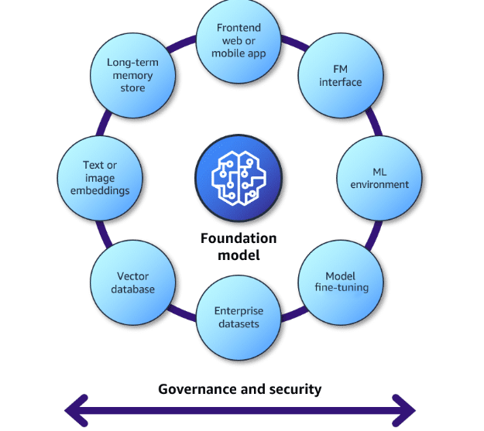**

**Modelos de Base (FMs) e sua Interface**

**O que são Modelos de Base (FMs)?**

**No coração de uma aplicação de IA generativa está o Modelo de Base (FM) que a alimenta. Os FMs são modelos treinados em grandes volumes de dados de diversas áreas e podem ser adaptados para várias tarefas.**

* **Treinamento amplo: Eles processam textos, áudios e imagens, adquirindo compreensão avançada desses conteúdos.**
* **Versatilidade: Enquanto modelos tradicionais de ML só fazem o que foram treinados para fazer, os FMs podem ser usados em diversas aplicações.**
* **LLMs (Large Language Models): Um tipo de FM especializado em linguagem, treinado em textos massivos.**

**Interface e Prompts**

**Para usar um FM, você precisa de uma interface que permita acessá-lo. Essa interface geralmente é:**

1. **API gerenciada (pronta para uso, sem preocupação com infraestrutura).**
2. **Auto-hospedada (você gerencia o ambiente ML, exigindo servidores especializados).**

**🔹 Como funciona?**

* **Você envia prompts (comandos em linguagem natural) via API.**
* **O FM processa e devolve respostas (inferências).**

**Parâmetros de Inferência**

**Além dos prompts, você pode ajustar parâmetros para controlar as respostas:**

* **Temperature: Controla a criatividade (valores baixos = respostas mais previsíveis).**
* **Top P/K: Define a diversidade das palavras escolhidas.**
* **Tokens: Unidades de texto processadas (1.000 tokens ≈ 750 palavras).**

**✅ Dica: Esses parâmetros guiam o FM para gerar saídas mais úteis para seu caso de uso!**

**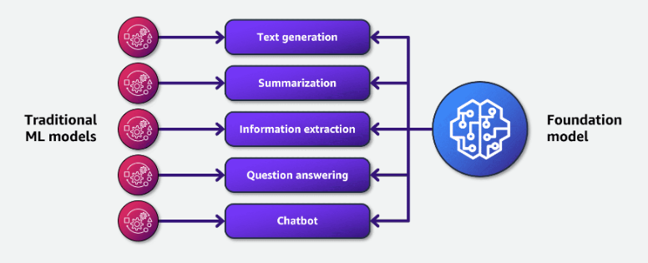**

**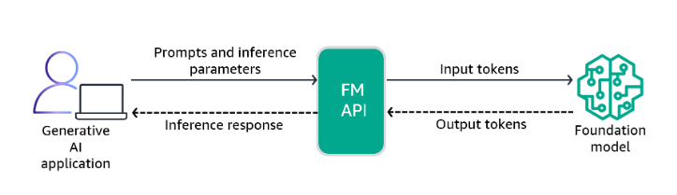**

**Trabalhando com Conjuntos de Dados e Vetores (Embeddings)**

**Conjuntos de Dados Corporativos:**

**Os modelos de base (FMs) são treinados com dados públicos, não proprietários. Isso permite que eles gerem textos, imagens e áudios para tarefas genéricas. Porém, para aplicações corporativas personalizadas, os FMs precisam acessar dados internos da empresa.**

**As empresas acumulam grandes volumes de dados como:**

* **Documentos**
* **Apresentações**
* **Manuais**
* **Relatórios**
* **Resumos de transações**

**Você pode fornecer esses dados como contexto junto com seu prompt. Isso ajuda o modelo a gerar respostas mais precisas e relevantes para sua empresa. Mas cuidado: contexto demais pode:**

* **Confundir o modelo**
* **Causar "alucinações" (respostas incorretas mas convincentes)**
* **Aumentar custos e tempo de resposta**

**Vetores (Embeddings)**

**Embeddings são representações numéricas de textos, imagens ou áudios em um espaço vetorial. Eles ajudam a encontrar informações similares à sua pergunta nos dados corporativos.**

**Como funciona:**

1. **Dados corporativos são convertidos em vetores por um modelo especial**
2. **Esses vetores são armazenados em um banco de dados vetorial**
3. **Quando você faz uma pergunta, o sistema encontra os trechos mais relevantes**

**Modelos de Embedding no Amazon Bedrock:**

* **Amazon Titan Embeddings G1: para textos**
* **Cohere Embed: para inglês e múltiplos idiomas**
* **Titan multi-modal: para imagens e textos juntos**

**Bancos de Dados Vetoriais**

**Armazenam bilhões de vetores compactamente e permitem buscas rápidas por similaridade. Opções na AWS:**

* **Amazon OpenSearch (comum e serverless)**
* **Extensão pgvector no Amazon RDS PostgreSQL**
* **Extensão pgvector no Amazon Aurora PostgreSQL**
* **Pinecone (disponível no AWS Marketplace)**

**Dados Corporativos Vetorizados**

**Depois de transformar seus dados em vetores, você pode:**

1. **Buscar informações relevantes para sua pergunta**
2. **Usar esses trechos como contexto para o modelo generativo**
3. **Obter respostas mais precisas com menos erros**

**Isso é a base da técnica RAG (Retrieval-Augmented Generation), que reduz alucinações e melhora a qualidade das respostas.**

**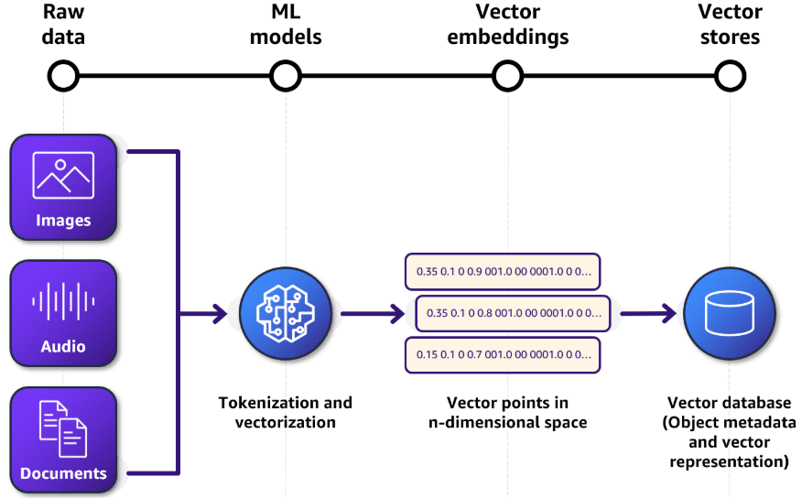**

**Componentes Adicionais de Aplicações de IA**

**Armazenamento de Histórico de Prompts:**

**Um assistente de IA precisa lembrar conversas anteriores para manter diálogos coerentes. Como os modelos têm limite de memória (janela de contexto), usamos um armazenamento de histórico para:**

* **Guardar perguntas e respostas anteriores**
* **Manter o contexto em conversas longas**
* **Evitar repetições desnecessárias**

**Benefícios:  
✔ Permite conversas mais naturais  
✔ Ajuda em auditorias e conformidade  
✔ Auxilia no debug de erros**

**Aplicativos Frontend (Web e Mobile)**

**Para usar IA generativa, você precisa de uma interface onde os usuários possam:**

* **Digitar perguntas (construir prompts)**
* **Chamar a API do modelo**
* **Processar respostas antes de mostrar**

**Recursos importantes:**

* **Pré-processamento das perguntas**
* **Pós-processamento das respostas**
* **Tratamento elegante de falhas**

**Esses componentes completam sua aplicação de IA, tornando-a mais útil e profissional.**

**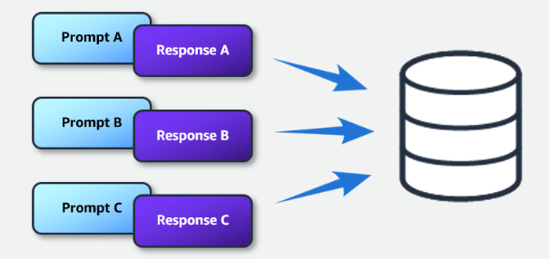**

**RAG e Fine-Tuning de Modelos**

**O que é RAG?**

**RAG (Retrieval-Augmented Generation) é uma técnica que combina:**

* **Bases de dados vetoriais (com informações da empresa)**
* **Modelos de linguagem (LLMs)**

**Como funciona?**

1. **O sistema busca dados relevantes em fontes corporativas (ex: documentos, manuais).**
2. **Esses dados são usados como contexto para o LLM gerar respostas mais precisas.**

**Vantagens:  
✔ Respostas atualizadas (não limitadas ao treinamento original do modelo)  
✔ Ideal para dados que mudam frequentemente**

**Limitações do RAG**

* **Só acessa dados já indexados no banco vetorial.**
* **Pode ter alta latência em contextos muito grandes.**

**Fine-Tuning: Ajuste Permanente do Modelo**

**Enquanto o RAG adiciona contexto temporário, o *fine-tuning* modifica o próprio modelo para:**

* **Aprender tarefas específicas (ex: jargão técnico da empresa).**
* **Reduzir a necessidade de contexto extra.**

**Tipos de Fine-Tuning:**

1. **Customização (Prompt-based Learning)**
   * **Ajuste leve para tarefas específicas.**
2. **Pré-treinamento Contínuo (Domain Adaptation)**
   * **Treinamento mais profundo para domínios complexos.**

**RAG vs. Fine-Tuning**

**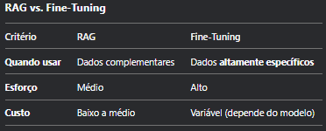**

**Exemplo:**

* **RAG: Chatbot que consulta manuais atualizados.**
* **Fine-Tuning: Modelo especializado em diagnósticos médicos.**

**🔹 *Na próxima lição, você explorará o RAG em detalhes!***

**Protegendo Aplicações de IA Generativa**

**Governança e Segurança**

**Ao criar aplicações de IA generativa, governança e segurança são essenciais para:  
✔ Reduzir riscos (vazamento de dados, respostas inadequadas)  
✔ Garantir conformidade com regulamentações  
✔ Manter a confiança dos clientes**

**Melhores Práticas de Segurança**

**1. Controle de Acesso**

* **Gerencie e audite quem pode acessar modelos (FMs), APIs e dados sensíveis.**

**2. Monitoramento**

* **Registre (log) todos os acessos ao modelo, incluindo:**
  + **Requisições enviadas**
  + **Respostas geradas**
* **Isso ajuda na auditoria e explicabilidade das decisões da IA.**

**3. Testes de Segurança**

* **Simule ataques de injeção de prompts (para evitar manipulação maliciosa).**
* **Faça auditorias periódicas com dados de teste.**

**4. Documentação**

* **Mantenha um registro atualizado de todos os processos, incluindo:**
  + **Fontes de dados**
  + **Fluxos de decisão**
  + **Políticas de acesso**

**🔹 Por que isso importa?  
Aplicações de IA generativa lidam com dados sensíveis. Seguir essas práticas evita:**

* **Vazamentos de informações**
* **Respostas enviesadas ou incorretas**
* **Problemas legais**

**Padrões de Arquitetura para Aplicações de IA Generativa**

**Você vai aprender agora sobre diferentes padrões arquiteturais usando Amazon Bedrock (com ou sem LangChain) para construir aplicações de IA generativa nos seguintes casos de uso:**

**1. Geração de Texto ou Código**

* **Padrão básico: Envie um prompt diretamente ao modelo do Amazon Bedrock via API ou playground para gerar textos ou códigos**
* **Com LangChain: Use esta biblioteca como camada intermediária para melhorar a geração**

**2. Resumo de Texto**

* **Documentos pequenos: Envie o texto completo diretamente ao modelo**
* **Documentos grandes:**
  1. **Divida o texto em partes (chunks)**
  2. **Resuma cada parte separadamente**
  3. **Combine os resumos parciais para obter o resumo final**

**3. Sistema de Perguntas e Respostas**

* **Caso genérico: O modelo responde com informações públicas básicas**
* **Casos específicos: Requer integração com bases de conhecimento especializadas para respostas precisas (ex: medicina, direito)**

**4. Assistente de IA**

* **Funciona como interface conversacional**
* **Armazena histórico do chat para manter contexto**
* **Pode ser implementado como:**
  + **Assistente básico (zero-shot)**
  + **Com templates de prompt**
  + **Com persona definida (ex: "consultor de carreira")**
  + **Com consciência contextual (usando embeddings)**

**O LangChain é um framework open-source que ajuda a orquestrar esses fluxos, melhorando a precisão e relevância das respostas.**

**Próximos módulos cobrirão padrões mais avançados como uso de bases de conhecimento e agentes de orquestração.**

**Aqui você aprenderá diferentes formas de construir aplicações de IA generativa usando Amazon Bedrock e LangChain para:**

**1. Geração de Texto ou Código**

* **Com Amazon Bedrock: Envie um prompt diretamente ao modelo para criar textos ou códigos**
* **Com LangChain: Use este framework como intermediário para melhorar os resultados**
* **Aplicações: artigos, emails, SQL, correção de bugs**

**2. Resumo de Texto**

* **Documentos pequenos: Envie o texto completo ao modelo**
* **Documentos grandes:**
  1. **Divida em partes menores**
  2. **Resuma cada parte**
  3. **Combine os resumos parciais**

**3. Perguntas e Respostas**

* **Respostas genéricas: Usando apenas o conhecimento base do modelo**
* **Respostas personalizadas: Usando técnica RAG para buscar informações específicas**

**4. Assistente de IA Conversacional**

* **Armazena histórico da conversa**
* **Pode ter diferentes níveis:**
  + **Básico (sem contexto)**
  + **Com templates**
  + **Com personalidade definida**
  + **Com consciência contextual**

**Dica: LangChain ajuda a gerenciar a complexidade desses sistemas!**

**Nos próximos módulos você verá padrões mais avançados com bases de conhecimento.**

**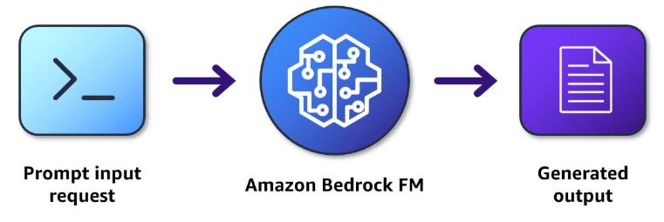**

**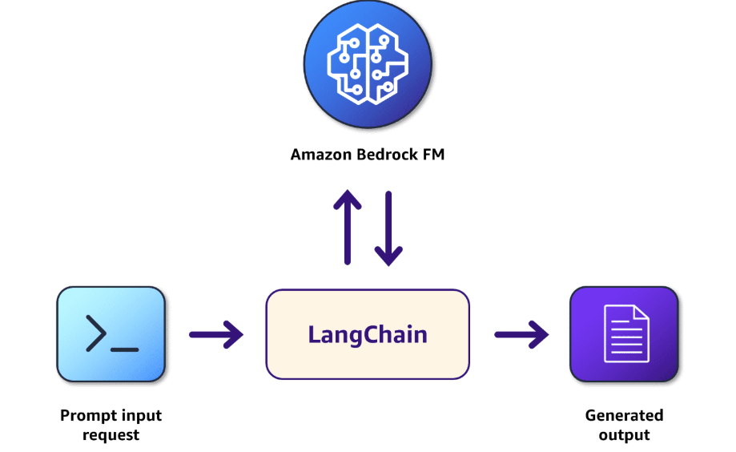**

**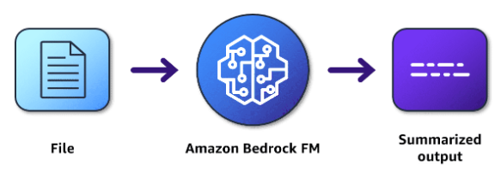**

**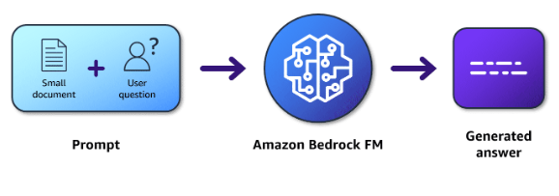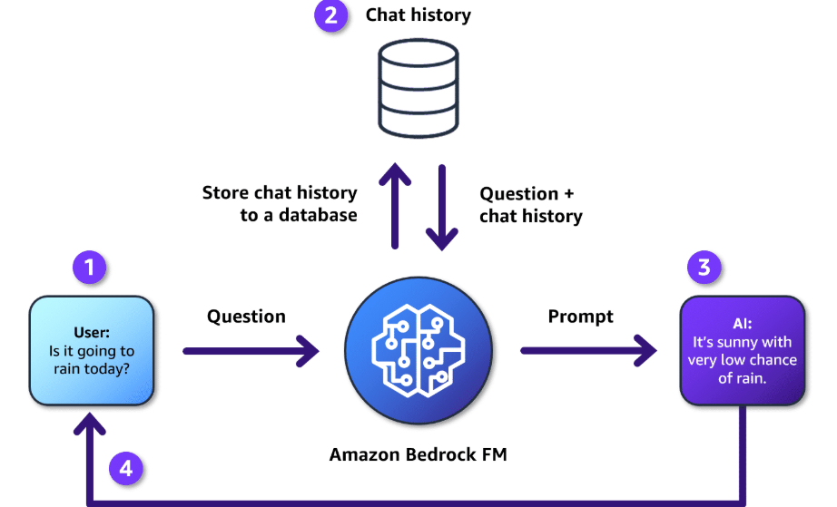**

**Verificação de Conhecimento**

**Você completou o Módulo 3: Componentes de Aplicação no curso "Construindo Aplicações de IA Generativa com Amazon Bedrock". Essas perguntas ajudarão a verificar o que você aprendeu.**

**Pergunta 1:**

**Modelos de base (FM) podem gerar textos, imagens e áudios realistas a partir de prompts, mas isso pode não ser suficiente para casos de uso empresariais.**

**Quais componentes ajudam a construir aplicações empresariais mais complexas?**

* **Interface FM**
* **Armazenamento de histórico de prompts**
* **Conjuntos de dados empresariais**
* **Aplicativo frontend web**

**✅ Correto!  
Embora os modelos de base tenham capacidades avançadas, aplicações empresariais personalizadas precisam de dados relevantes de conjuntos de dados empresariais.**

**Pergunta 2:**

**Qual componente de aplicação de IA generativa é descrito como o processo que converte texto, imagens e áudio em representação numérica em um espaço vetorial?**

* **Embedding**
* **Criar um armazenamento de histórico de prompts**
* **Usar conjuntos de dados empresariais**
* **Adicionar parâmetros de inferência**

**✅ Correto!  
Embedding é o processo que transforma dados em representações numéricas (vetores).**

**Pergunta 3:**

**Geração de texto refere-se a qualquer caso de uso onde a saída de um LLM é texto novo gerado.**

**Qual framework o Amazon Bedrock pode usar para adicionar aspectos de cadeia conversacional em casos de geração de texto?**

* **LangChain**
* **Blockchain**
* **RAG (Retrieval Augmented Generation)**
* **NLP (Processamento de Linguagem Natural)**

**✅ Correto!  
LangChain é uma biblioteca open-source que se integra com os FMs do Amazon Bedrock para criar conversas.**

**Pergunta 4:**

**Qual categoria de assistente de IA usa contexto de arquivos externos através de embeddings?**

* **Assistente de IA básico**
* **Assistente com template de prompt**
* **Assistente com persona**
* **Assistente com consciência contextual**

**✅ Correto!  
Assistentes com consciência contextual usam embeddings de arquivos externos para respostas mais precisas.**

**Otimização do Desempenho de LLMs**

**Desafios no desempenho de LLMs:**

**Modelos de linguagem grandes (LLMs) são pré-treinados em vastos conjuntos de dados e podem realizar múltiplas tarefas como:**

* **Geração de texto**
* **Resumo de conteúdo**
* **Perguntas e respostas**
* **Análise de sentimentos**

**Porém, enfrentam dificuldades quando:**

* **Trabalham com dados fora de seu domínio de treinamento**
* **Precisam lembrar contexto conversacional**
* **Resultando em "alucinações" ou respostas imprecisas**

**Muitas vezes é necessário encadear múltiplas requisições ao modelo para obter resultados precisos.**

**Simplificando o desenvolvimento com LangChain**

**LangChain é um framework que facilita a criação de aplicações com LLMs, oferecendo:**

* **Blocos de construção prontos**
* **Redução de complexidade**
* **Suporte a todo o ciclo de vida da aplicação**

**Principais capacidades:**

1. **Gerenciamento de contexto: LLMs não mantêm estado entre invocações**
2. **Solução de problemas multi-etapa: Raciocínio sequencial para tarefas complexas**
3. **Experiências conversacionais: Manutenção do histórico de conversas**

**Componentes do LangChain**

**Disponível em Python, TypeScript e JavaScript, inclui:**

* **Modelos: Conexão com LLMs**
* **Templates de prompt: Padronização de entradas**
* **Índices: Organização de dados**
* **Memória: Manutenção de contexto**
* **Cadeias (Chains): Sequenciamento de operações**
* **Agentes: Automação de tarefas complexas**

**Casos de uso:**

* **Chatbots com RAG**
* **Resumo de texto**
* **Geração de código**
* **Extração de informação**
* **Interação com APIs**

**Como começar:**

**Utilize a LangChain Expression Language (LCEL) para:**

* **Encadear componentes de forma declarativa**
* **Construir aplicações gradualmente**
* **Conectar LLMs a fontes externas de dados**

**Dica: O LangChain é particularmente útil para melhorar a precisão das respostas ao integrar LLMs com bases de conhecimento específicas.**

**Integração entre AWS e LangChain**

**Principais integrações suportadas**

**O LangChain oferece suporte a diversas integrações com serviços da AWS, incluindo:**

**Componentes chave:**

* **Modelos de chat e LLMs**
* **Modelos de embedding de texto**
* **Carregadores de documentos**
* **Armazenamentos vetoriais**
* **Mecanismos de recuperação (retrievers)**
* **Ferramentas de memória e callbacks**
* **Grafos e cadeias de processamento**

**Integração com Amazon Bedrock**

**O LangChain se integra ao Amazon Bedrock através dos pacotes:**

* **langchain.aws**
* **langchain-community**

**Modelos suportados no Bedrock:**

* **Amazon: Titan Text**
* **AI21: Jurassic**
* **Anthropic: Claude**
* **Cohere: Command e Embed**
* **Meta: Llama**
* **Stability AI: Stable Diffusion**
* **Mistral AI: Mistral**

**O que você vai aprender**

**Nas próximas lições, exploraremos como integrar:**

1. **Modelos de linguagem**
2. **Templates de prompts**
3. **Sistemas de indexação**
4. **Gerenciamento de memória**
5. **Cadeias de processamento (chains)**
6. **Agentes inteligentes**

**Recurso útil:  
Consulte [LangChain: AWS](https://link/" \t "_blank) para a lista atualizada de todas as integrações suportadas.**

**Esta integração permite criar aplicações de IA generativa mais poderosas combinando os modelos do Bedrock com a flexibilidade do LangChain!**

**Utilizando Modelos com LangChain**

**Nesta seção, você aprenderá sobre os principais tipos de modelos de linguagem integrados ao LangChain:**

**1. LLMs (Modelos de Linguagem Grande)**

**Modelos que processam texto de entrada e geram texto de saída. Exemplo com Amazon Bedrock:**

**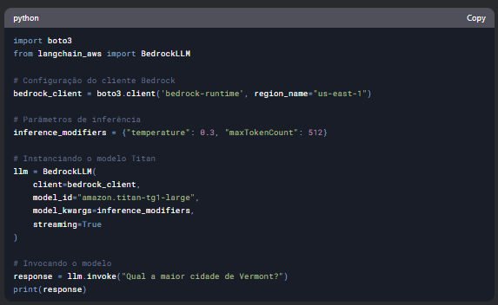**

**2. Modelos Customizados**

**Permitem adaptar modelos para casos de uso específicos. Exemplo:**

**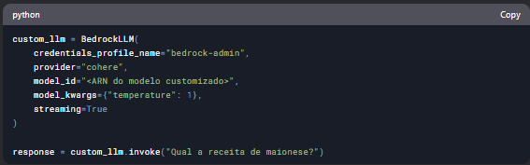**

**3. Modelos de Chat**

**Para construção de interfaces conversacionais. Exemplo com Claude 3:**

**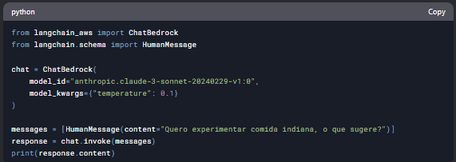**

**4. Modelos de Embedding**

**Convertem texto em representações vetoriais.**

**Exemplo com Titan Embeddings**

**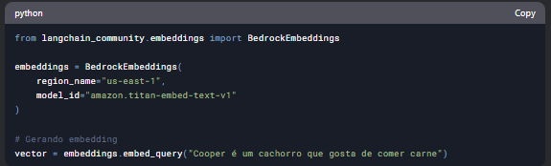**

**Características dos embeddings:**

* **Capturam semântica, não forma textual**
* **Sinônimos produzem vetores similares**
* **Funcionam entre idiomas (ex: "dog" e "Hund" em alemão)**

**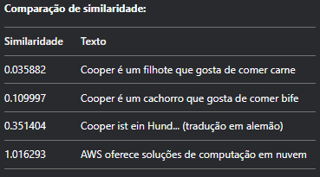**

**Construção de Prompts Eficazes**

**O que são Prompts?**

**Prompts são instruções em texto que guiam os LLMs (Modelos de Linguagem) para gerar respostas adequadas. Em aplicações complexas de IA generativa, é essencial construir prompts bem estruturados que podem incluir:**

* **Instruções claras**
* **Contexto relevante**
* **Exemplos demonstrativos**
* **Variáveis dinâmicas**

**Prompt Templates no LangChain**

**O LangChain oferece templates pré-definidos que:**

1. **Padronizam a estrutura de prompts**
2. **Permitem reutilização em diferentes contextos**
3. **Aceitam variáveis dinâmicas para personalização**

**Exemplo Prático:**

**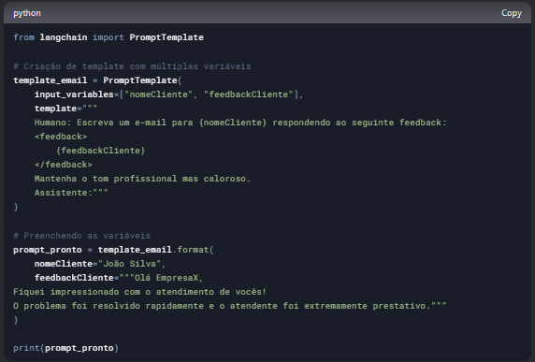**

**Saída Gerada:**

**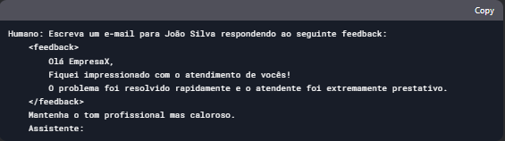**

**Vantagens dessa abordagem:  
✔ Consistência: Mantém padrão em todas as comunicações  
✔ Eficiência: Reutiliza a mesma estrutura para diferentes clientes  
✔ Flexibilidade: Variáveis permitem personalização fácil**

**Estruturando Documentos com Índices**

**1. Document Loaders (Carregadores de Documentos)**

**Componente do LangChain que carrega documentos de diversas fontes para gerar embeddings no padrão RAG.**

**Fontes suportadas:**

* **Bancos de dados**
* **Armazenamentos online (ex: Amazon S3)**
* **Armazenamento local**
* **Formatos: HTML, PDF, código-fonte, etc.**

**Exemplo com Amazon S3:**

**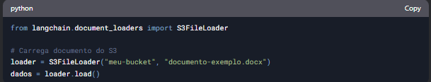**

**2. Retrievers (Recuperadores)**

**Busca documentos relevantes para combinar com modelos de linguagem.**

**Integração com Amazon Kendra:**

* **Serviço gerenciado para busca semântica**
* **Conectores pré-construídos para S3, SharePoint, etc.**
* **Suporte a múltiplos formatos de documento**

**Exemplo prático:**

**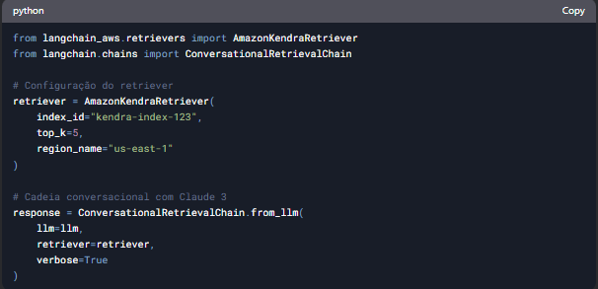**

**3. Vector Stores (Armazenamentos Vetoriais)**

**Armazenam embeddings para buscas eficientes em aplicações RAG.**

**Fluxo de trabalho:**

1. **Converter documentos → embeddings**
2. **Armazenar vetores no banco**
3. **Recuperar documentos relevantes por similaridade**
4. **Passar como contexto para o LLM**

**Opções na AWS:**

* **Amazon OpenSearch Serverless**
* **Amazon Aurora com pgvector**

**Exemplo com OpenSearch:**

**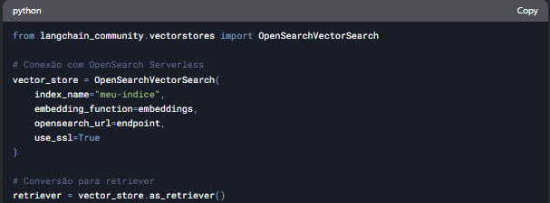**

**Benefícios:**

* **Respostas mais precisas com contexto específico**
* **Redução de "alucinações" do modelo**
* **Integração nativa com serviços AWS**

**Dica: Para documentos muito grandes, combine essas técnicas com estratégias de chunking (divisão em partes menores).**

**Gerenciamento de Memória em Conversas com LangChain**

**O Desafio da Memória em LLMs**

**Modelos de linguagem não mantêm estado entre interações - cada prompt é processado isoladamente. Para criar assistentes conversacionais eficazes, precisamos armazenar e recuperar o histórico de conversas.**

**Solução do LangChain**

**Oferece componentes modulares para gerenciar memória de conversas:**

1. **ConversationBufferMemory**
   * **Armazena todo o histórico bruto da conversa**
   * **Mais simples e direto**
2. **ConversationChain**
   * **Estrutura mais complexa para gerenciamento avançado**
   * **Permite sumarizações e manipulações do histórico**

**Exemplo Prático:** **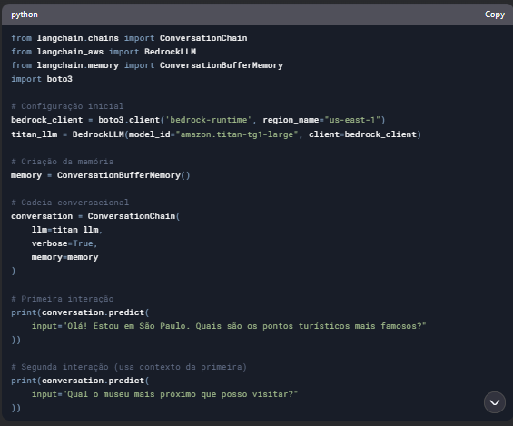**

**Como Funciona na Prática:**

1. **Na primeira pergunta, o sistema armazena:**
   * **Usuário: "Estou em São Paulo..."**
   * **Assistente: Resposta sobre pontos turísticos**
2. **Na segunda pergunta ("Qual o museu mais próximo..."), o LangChain:**
   * **Automaticamente inclui o contexto anterior**
   * **Permite ao modelo entender que "museu mais próximo" refere-se a São Paulo**

**Benefícios:**

* **Conversas mais naturais e contínuas**
* **Redução de repetições**
* **Melhor experiência do usuário**

**Dica: Para conversas muito longas, considere usar ConversationSummaryMemory para evitar excesso de tokens!**

**Encadeando Componentes com LangChain**

**O Poder das Cadeias (Chains)**

**As chains permitem criar fluxos complexos de processamento combinando múltiplos componentes de IA:**

1. **LLMChain (Cadeia Básica)**
   * **Combina um modelo de linguagem com templates de prompt**
   * **Ideal para tarefas sequenciais simples**
2. **Sequências Complexas**
   * **Conecta múltiplas chamadas a LLMs**
   * **Usa saída de um passo como entrada do próximo**
   * **Permite processar grandes volumes de dados**

**Casos de Uso Típicos:**

* **Gerar conteúdo e depois criar títulos**
* **Processar documentos grandes via divisão (chunking)**
* **Construir pipelines de análise de dados**

**Exemplo Prático: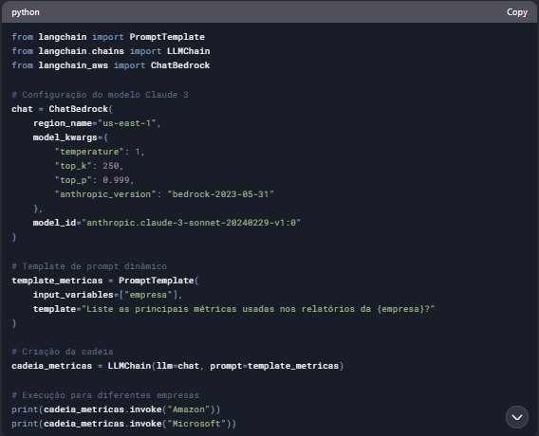**

**Benefícios das Cadeias:**

**✔ Modularidade: Componentes reutilizáveis  
✔ Eficiência: Processamento paralelo possível  
✔ Controle: Gerenciamento preciso do fluxo**

**Dica Avançada:  
Use LangChain Expression Language (LCEL) para criar cadeias mais complexas com:**

* **Condicionais (if/else)**
* **Processamento em paralelo**
* **Tratamento de erros**

**Exemplo com LCEL:**

**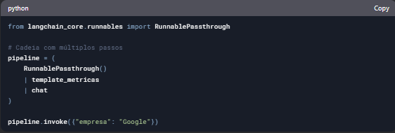**

**Gerenciando Recursos Externos com Agentes LangChain**

**O Poder dos Agentes**

**Os agentes do LangChain permitem que LLMs interajam com ferramentas externas para:**

* **Realizar cálculos matemáticos**
* **Consultar APIs e bancos de dados**
* **Executar buscas na web**
* **Processar informações além do conhecimento base do modelo**

**Como Funcionam os Agentes:**

1. **Arquitetura ReAct (Reasoning + Acting):**
   * **Pensamento: O agente analisa a pergunta**
   * **Ação: Escolhe a ferramenta adequada**
   * **Observação: Processa o resultado**
   * **Repete até obter a resposta final**
2. **Componentes Principais:**
   * **Ferramentas (Tools): Funções especializadas (calculadora, API de geolocalização, etc.)**
   * **Executor: Orquestra o fluxo de decisões**
   * **Prompt Especializado: Guia o processo de raciocínio**

**Exemplo Prático:**

**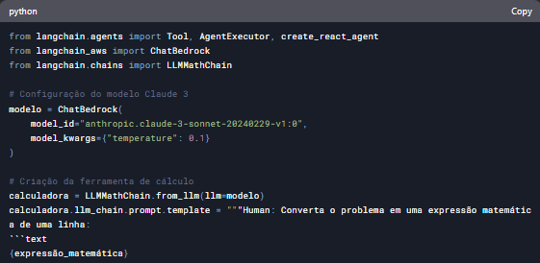**

**Configuração do agente**

**ferramentas = [  
Tool(  
name="Calculadora",  
func=calculadora.run,  
description="Useful for math calculations"  
)  
]**

**prompt\_agente = """Responda seguindo este formato:  
Thought: Analise a pergunta  
Action: Ferramenta a usar  
Action Input: Dados para a ferramenta  
Observation: Resultado  
Final Answer: Resposta completa"""**

**agente = create\_react\_agent(modelo, ferramentas, prompt\_agente)  
executor = AgentExecutor(agent=agente, tools=ferramentas, verbose=True)**

**Execução**

**resposta = executor.invoke({  
"input": "Qual a distância entre São Paulo e Rio? Se viajar a 80km/h, quanto tempo levo?"  
})  
print(resposta)**

**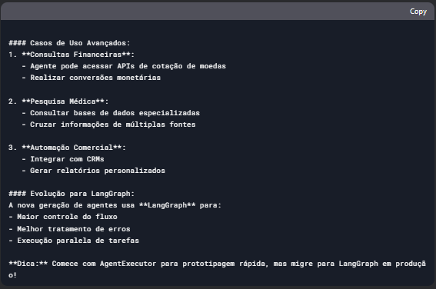**

**Verificação de Conhecimento - Módulo 4: Usando LangChain**

**1. Quais tarefas geralmente causam "alucinações" ou respostas imprecisas em LLMs? (Selecione DUAS)**

**✅ Lidar com dados fora do domínio  
✅ Lembrar contexto conversacional**

***Justificativa:* LLMs têm dificuldade com informações específicas não presentes em seus dados de treinamento e em manter contexto entre interações.**

**2. Quais componentes o LangChain oferece para construir aplicações? (Selecione TRÊS)**

**✅ Chains (Cadeias)  
✅ Memory (Memória)  
✅ Agents (Agentes)**

***Diferenciais:* Esses componentes permitem criar fluxos complexos, manter histórico de conversas e integrar ferramentas externas.**

**3. Qual frase melhor descreve os "document loaders" do LangChain?**

**✅ "Carrega documentos de diferentes fontes para gerar embeddings nos LLMs"**

***Comparação:***

* **Retriever → Busca documentos relevantes**
* **VectorStore → Consulta bancos vetoriais**
* **Agents → Interagem com APIs externas**

**4. Quais são as capacidades dos Agents do LangChain? (Selecione DUAS)**

**✅ Interagem com fontes externas (APIs, calculadoras, bancos de dados)  
✅ Executam código para auxiliar os LLMs**

***Recursos exclusivos:***

* **Memory → Armazena histórico conversacional**
* **Retrievers → Busca documentos**
* **Document loaders → Carrega arquivos**

**Dica de Estudo:  
Revise os conceitos de RAG e ReAct framework para entender como os agents combinam raciocínio com ações em ferramentas externas.**

**Conclusão do Módulo 4: Utilizando LangChain**

**Principais Aprendizados**

**Neste módulo, você adquiriu conhecimentos para:**

1. **Identificar desafios comuns no desenvolvimento com LLMs**
2. **Aplicar os benefícios do LangChain para:**
   * **Gerenciamento de prompts e memória conversacional**
   * **Integração com modelos da Amazon Bedrock**
   * **Construção de cadeias de processamento (chains)**
3. **Utilizar agentes para:**
   * **Interagir com APIs e ferramentas externas**
   * **Implementar raciocínio passo-a-passo (ReAct framework)**

**Próximos Passos**

**No próximo módulo, você explorará:**

* **Padrões arquiteturais avançados**
* **Técnicas de implementação em produção**
* **Otimização de aplicações generativas**

**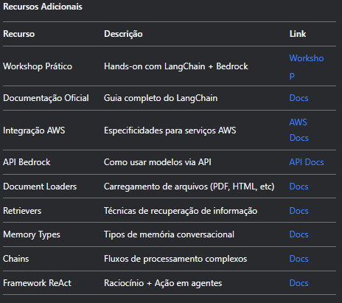**

**Dica Final: Experimente combinar estes conceitos no [Amazon Bedrock Playground](https://us-east-1.console.aws.amazon.com/bedrock/" \t "_blank) para consolidar seu aprendizado!**

***(Nota: Links marcados com "#" devem ser substituídos pelos recursos oficiais da AWS/LangChain)***